Генно-инженерные организмы
Использование ГИО в научных целях
В настоящее время генно-инженерные (генетически модифицированные) организмы широко используются в фундаментальных и прикладных научных исследованиях. С помощью ГИО исследуются закономерности развития многих заболеваний, процессы старения и регенерации, изучается функционирование нервной системы, решается ряд других актуальных проблем биологии и медицины.
Использование ГИО в медицинских целях
Генно-инженерные организмы используются в прикладной медицине с 1982 года, когда был зарегистрирован в качестве лекарства человеческий инсулин, получаемый с помощью генетически модифицированных бактерий.
Ведутся работы по созданию генно-инженерных растений, продуцирующих компоненты вакцин и лекарств против опасных инфекций. Успешно прошло испытания и одобрено к использованию лекарство против тромбозов на основе белка из молока трансгенных коз.
Бурно развивается новая отрасль медицины — генотерапия. В её основе в качестве объекта генной инженерии выступает геном соматических клеток человека. В настоящее время генотерапия — один из главных методов лечения некоторых заболеваний: уже в 1999 году каждый четвёртый ребенок, страдающий SCID (severe combined immune deficiency), лечился с помощью генной терапии. Генотерапию, кроме использования в лечении, можно также использовать для замедления процессов старения.
Использование ГИО в сельском хозяйстве
Генная инженерия используется для создания новых сортов растений, устойчивых к неблагоприятным условиям среды и вредителям, обладающих лучшими ростовыми и вкусовыми качествами. Создаваемые новые породы животных отличаются, в частности, ускоренным ростом и продуктивностью. Созданы сорта и породы, продукты из которых обладают высокой питательной ценностью и содержат повышенные количества незаменимых аминокислот и витаминов.
Проходят испытания генно-инженерные сорта лесных пород со значительным содержанием целлюлозы в древесине и быстрым ростом.

Посевные площади под ГИ культурами постоянно растут. В 2008 году под ГИ культурами в мире было занято 125 млн. га (для сравнения площадь Республики Беларусь -- 207,6 тыс. км² или около 21млн. га)
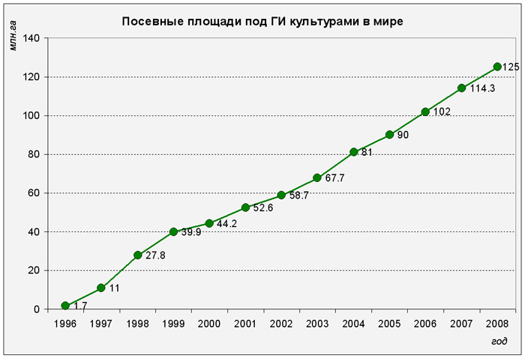
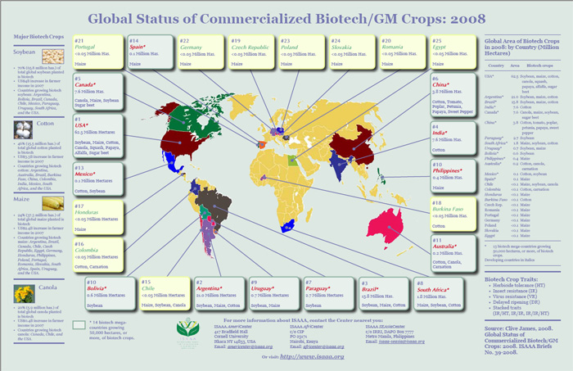
(более подробную информацию можно получить на сайте ISAAA или загрузить с нашего сайта)

Другие направления использования
Разрабатываются генно-инженерные бактерии, способные производить экологически чистое топливо.
В 2003 году на рынке появилась GloFish — первый генно-инженерный организм, созданный с эстетическими целями, и первое домашнее животное такого рода. Благодаря генной инженерии популярная аквариумная рыбка Данио рерио получила несколько ярких флуоресцентных цветов.
В 2009 году вышел в продажу ГМ-сорт розы «Applause» с цветами синего цвета. Таким образом, сбылась многовековая мечта селекционеров, безуспешно пытавшихся вывести «синие розы».

Генно-инженерные организмы в Беларуси
Использование ГИО в хозяйственной деятельности
В настоящее время в Республике Беларусь ГИО не используются в хозяйственной деятельности (выращивание (культивирование) и (или) разведение сортов генно-инженерных растений, пород генно-инженерных животных и штаммов непатогенных генно-инженерных микроорганизмов для производства сельскохозяйственной и микробиологической продукции).
Высвобождения ГИО в окружающую среду с целью испытания
В 1999-2001 годах проходило испытание ГИ сахарной свеклы сорта Edda (оценка риска высвобождения данного ГИО приведена в разделе "оценка риска").
С 1996 года проводятся испытания ГИ форм картофеля устойчивых к вирусам.
Исследования ГИО в замкнутых системах
Национальный координационный центр биобезопасности разослал 03.12.2008 письма в учреждения, которые занимаются или могут заниматься генно-инженерной деятельностью:
Учреждение | Дата получения ответа | Генно-инженерная деятельность.
Научно-практический центр по животноводству ул. Фрунзе, 11, 222160, г. Жодино, Минская обл. | 16.12.2008 | осуществляется
Научно-практический центр по земледелию ул. Тимирязева, 1, 222160, г. Жодино, Минская обл | не получен | не известно
Научно-практический центр по картофелеводству и плодоовощеводству ул. Ковалева 2а, 223013, п. Самохваловичи, Минский р-н, Минская обл. | 20.01.2009 | осуществляется
Научно-практический центр по биоресурсам ул. Академическая, 27, 220072, г. Минск | 08.12.2008 | не осуществляется
Институт генетики и цитологии ул. Академическая, 27, 220072, г. Минск | -- | осуществляется
Институт экспериментальной ботаники ул. Академическая, 27, 220072, г. Минск | 04.02.2009 | осуществляется
Центральный ботанический сад ул. Сурганова, 2-в, 220012, г. Минск | не получен | осуществляется
Институт биофизики и клеточной инженерии ул. Академическая, 27, 220072, г. Минск не | получен о | существляется
Институт леса ул. Пролетарская, 71, 246001, г. Гомель | не получен | не известно
Институт защиты растений ул. Мира, 2, д. Прилуки, 223011, Минский р-н, Минская обл. | не получен | не известно
Институт льна д. Устье, 211003, Оршанский р-н, Витебская обл | не получен | не известно
Институт микробиологии ул. академика В.Ф. Купревича, 2, 220141, г. Минск | 17.12.2009 | осуществляется
Институт физиологии ул. Академическая, 28, 220072, г. Минск | не получен | не известно
Институт биоорганической химии ул. академика В.Ф. Купревича, 5, корп. 2, 220141, г. Минск | не получен | не известно
Белорусский государственный университет пр.Независимости 4, 220030 г.Минск, | 13.01.229 | осуществляется

.

.
Генно-инженерные компоненты в продуктах питания
Детекция ГИО и маркировка ГИ-продуктов
В соответствии с Законом Республики Беларусь «О качестве и безопасности продовольственного сырья и пищевых продуктов для жизни и здоровья человека» и Законом «О защите прав потребителей» потребитель имеет право на получение информации о продуктах питания, реализуемых на территории Республики Беларусь, в том числе информации о том, что продукт является генно-инженерным или содержит генно-инженерные компоненты (составляющие), если такой факт имеет место (подробнее см. в подразделе законодательство).
Механизм реализации этих требований законодательства определен в постановлении Совета Министров Республики Беларусь от 28 апреля 2005 г. № 434 «О некоторых вопросах информирования потребителей о продовольственном сырье и пищевых продуктах», которым, в частности, предусмотрено создание и аккредитация в Госстандарте лабораторий на проведение испытаний продовольственного сырья и пищевых продуктов для определения наличия генетически модифицированных составляющих (ГМС) (см. список лабораторий), а также утвержден перечень сырья и продуктов, подлежащих контролю за наличием генно-инженерных составляющих. В этот перечень вошли продукты и сырье, которые с наибольшей вероятностью могут появиться на рынке Беларуси, а именно продукты и сырье, произведенные из сои и кукурузы.
Законодательство Республики Беларусь по маркировке пищевых продуктов, которые являются генно-инженерными или содержат генно-инженерные компоненты (далее – ГИ-продуктов), несколько отличается от такового, принятого в Российской Федерации и в Европейском Союзе. Так, в Российской Федерации и в Европейском Союзе допускается отсутствие маркировки ГИ-продуктов при условии, если содержание ГМС не превышает 0,9%. В Беларуси применяется беспороговая система маркировки. То есть, в случае даже обнаружения следов ГМС продукт подлежит маркировке. В Российской Федерации и в Европейском Союзе существует система государственной регистрации (допуска к использованию) трансгенных событий (линий) для: 1) выращивания с целью производства продукции; 2) для использования в качестве продуктов питания, кормов и для переработки (импортируемая продукция). В Беларуси имеется система государственной регистрации сортов генно-инженерных растений, пород генно-инженерных животных и штаммов генно-инженерных микроорганизмов, предназначенных для производства продукции на территории Республики Беларусь. Регистрация трансгенных событий (линий) для использования в качестве продуктов питания, кормов и для переработки не предусмотрена. То есть, законодательство Республики Беларусь допускает использование и оборот ГИ-продуктов, в том числе ввозимых из-за рубежа, произведенных из любого из допущенных к использованию генно-инженерного сорта, поскольку все новые генно-инженерные линии и созданные на их основе сорта проходят многолетнюю всестороннюю оценку безопасности для здоровья человека в соответствии с законодательством страны происхождения (см. аналитические материалы). Санитарно-гигиенические требования к пищевым продуктам, произведенным из генно-инженерных сортов растений и сортов традиционной селекции не различаются.

Законодательство Республики Беларусь в области маркировки ГИ-продуктов

1. Закон Республики Беларусь «О защите прав потребителей» от 9 января 2002 г. №90 .
2. Закон Республики Беларусь «О качестве и безопасности продовольственного сырья и пищевых продуктов для жизни и здоровья человека» от 29 июня 2003 г. №217
3. Постановление Главного санитарного врача Республики Беларусь от 2 сентября 2003 г. № 116 «О государственной гигиенической регламентации и регистрации продовольственного сырья и пищевых продуктов, полученных из или с использованием генетически модифицированных источников».
4. Постановление Совета Министров Республики Беларусь от 28 апреля 2005 г. № 434 «О некоторых вопросах информирования потребителей о продовольственном сырье и пищевых продуктах»
5. Постановление Министерства здравоохранения Республики Беларусь и Комитета по стандартизации, метрологии и сертификации при Совете Министров Республики Беларусь от 8 июня 2005 года №12/26 «Об утверждении перечня продовольственного сырья и пищевых продуктов, подлежащих контролю за на наличием генетически модифицированных составляющих (компонентов).
6. Постановление Министерства сельского хозяйства и продовольствия №59 от 22 августа 2007 г. «Об утверждении ветеринарно-санитарного норматива «Показатели безопасности кормов»
7. Постановление Министерства сельского хозяйства и продовольствия №2 от 11 января 2008 г. «О внесении изменений и дополнений в постановление Минсельхозпрода Республики Беларусь от 22 августа 2007 г. №59

Технические нормативные правовые документы:

1. СТБ ГОСТ Р 52173-2005 «Сырье и продукты пищевые. Метод идентификации генетически модифицированных источников (ГМИ) растительного происхождения».
2. МУ 2.3.2.1917-04 «Порядок и организация контроля за пищевой продукцией, полученной из/или с использованием сырья растительного происхождения, имеющего генетически модифицированные аналоги» Минздрав России, Москва, 2004
3. МУК 4.2.1902-04 «Определение генетически модифицированных источников (ГМИ) растительного происхождения методом полимеразной цепной реакции» Минздрав России, Москва, 2004.
4. МУК 4.2.1913-04 «Методы количественного определения генетически модифицированных источников (ГМИ) растительного происхождения в продуктах питания» Минздрав России, Москва, 2004.
5. СТБ ГОСТ Р 52174-2005 «Биологическая безопасность. Сырье и продукты пищевые. Метод идентификации генетически модифицированных источников (ГМИ) растительного происхождения с применением биологического микрочипа»
6. МУК 4.2.-05 «Определение генетически модифицированных источников растительного происхождения методом амПЦР с применением биологического микрочипа» Москва 2005.
Аналитические материалы по детекции ГМО, подготовленные НКЦБ

• Ермишин А.П., Холмецкая М.О. Некоторые организационные и методические подходы повышения эффективности детекции генетически модифицированных составляющих в пищевых продуктах/Аккредитация испытательных, калибровочных и поверочных лабораторий. Тез. докл. конф./под ред. Н.А.Жагоры. – Минск: БелГИМ, 2008, С. 101-104.
• Аналитическая записка «Обоснование целесообразности введения в Республике Беларусь порогового значения содержания ГМО в продовольственном сырье, продуктах питания и кормах по аналогии с законодательством Европейского Союза и Российской Федерации, расширения перечня продуктов питания, подлежащих контролю за наличием ГМО»
• Ответ на запрос Минсельхозпрода о возможности перехода генно-модифицированных организмов в животноводческую продукцию и их влияния на качество продукции при использовании в кормлении сельскохозяйственных животных компонентов генно-модифицированных организмов
• Ответ на запрос Госстандарта по поводу оценки молочной смеси «Фрисосой» на ГМС
• Ответ на запрос Госстандарта по биочипам

Список аккредитованных лабораторий по детекции ГМС в продовольственном сырье и пищевых продуктах в Беларуси
1 Республиканский центр гигиены, эпидемиологии и общественного здоровья 220099 Минск, ул. Казинца, 50 Тел.:+375 17 2780549 Факс:+375 17 2784207
2 Минский городской центр гигиены и эпидемиологии 220013 Mинск, ул. П.Бровки 13 Тел.:+375 17 2020861, 2020890
3 Брестский областной центр гигиены, эпидемиологии и общественного здоровья 224030 Брест, пл.Свободы, 11, корп “Б” Тел:+375 162 215429 Факс:+375 162 216769
4 Могилевский областной центр гигиены, эпидемиологии и общественного здоровья 212011 Могилев, ул. Гришина, 82 Teл:+375 222 264660 Факс: +375 222 240578
5 Гомельский областной центр гигиены, эпидемиологии и общественного здоровья 246001 Гомель, ул Моисеенко, 49 Тел/Факс: +375 232 745326
6 Белорусский государственный институт метрологии 220053 Минск Старовиленский тракт, 93 Тел:+375172336217 Факс: +375172880938
7 Брестский центр стандартизации и метрологии 220041 Брест ул. Кижеватова, 10/1 Тел.:+375 162 285355 Факс: +375 162 285608
8 Гродненский центр стандартизации и метрологии 230003 Гродно ул. Космонавтов, 56 Тел.: +375 152 770100 Факс:+375 152 723817
9 Гомельский центр стандартизации и метрологии 246003 Гомель ул. Полесская, 17a Тел.: +375 232 558319 Факс:+375 232 717285
10 Могилевский центр стандартизации и метрологии 212011 Могилев, ул Белинского, 33 Тел.: +375222247373 Факс : +375222240578
11 Национальный координационный центр биобезопасности (Институт генетики и цитологии НАН Беларуси) 220072 Минск, ул. Академическая, 27 Тел./ Факс:+375 17 2841691
12 Белорусский государственный ветеринарный центр 220005 Минск ул. Красная, 19a Тел.:+375 17 2904277 Факс:+375 17 2904275
Лаборатория детекции генно-модифицированных организмов (ГМО) Национального координационного центра биобезопасности

Руководитель лаборатории: к.б.н. Холмецкая М.О.
Лаборатория детекции ГМО аккредитована в Госстандарте Республики Беларусь, аттестат аккредитации № BY/112.02.1.0.0461 от 12.09.2005
Область аккредитации включает: - Определение наличия генетически модифицированных ингредиентов (ГМИ) в продовольственном сырье и пищевых продуктах; - Определение наличия ГМИ в сельскохозяйственной продукции, кормах и в семенном материале; - ДНК-паспортизация сортов сельскохозяйственных культур.
Лаборатория детекциии ГМО включена в перечень лабораторий, наделенных в соответствии с их областями аккредитации, правом выдачи государственным и судебным органам заключений о соответствии производимой, экспортируемой и импортируемой продукции требованиям нормативных правовых актов, утвержденный Премьер-министром Республики Беларусь С.С.Сидорским 25.02.2008 № 07/29

Контакты:
220072 Минск,
ул. Академическая 27.
Национальный координационный центр,
лаборатория детекции ГМО
Тел.: +375 17 2841691; +375 44 7841691
Факс: +375 17 2841691

